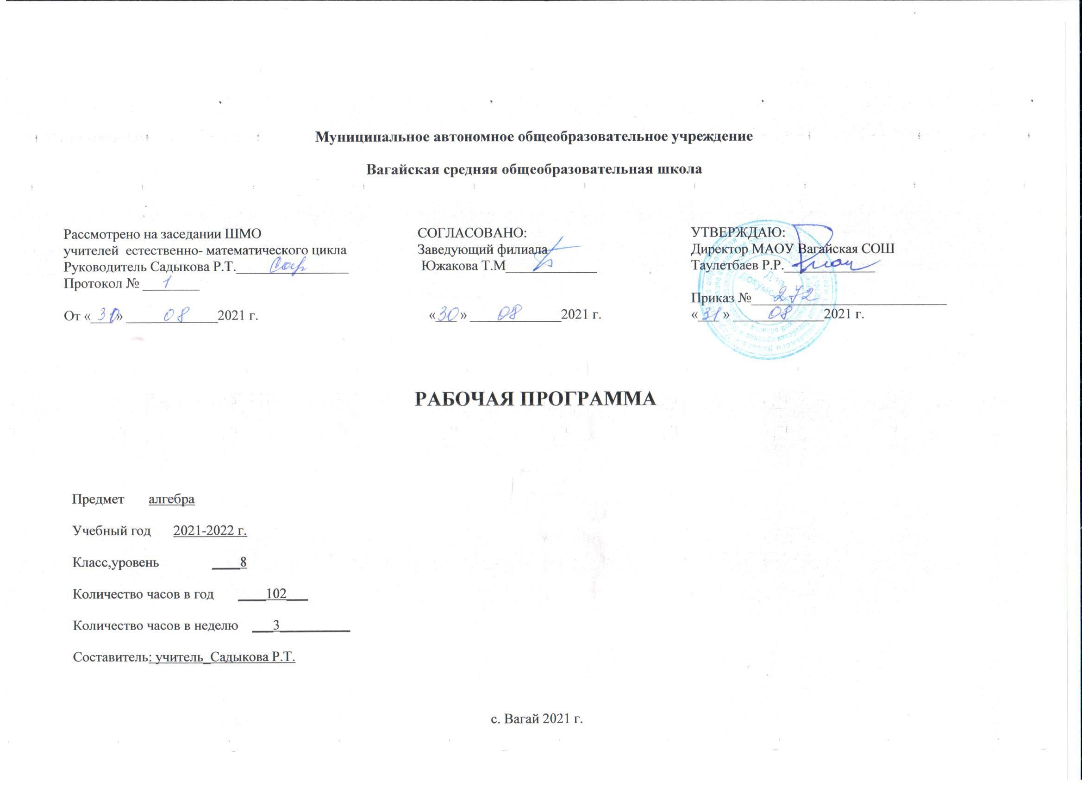
Планируемые результаты освоения учебного предмета «Алгебра».
- Изучение математики в основной школе дает возможность обучающимся достичь следующих результатов: В направлении личностного развития:
- умение ясно, точно, грамотно излагать свои мысли в устной и письменной форме, понимать смысл поставленной задачи, выстраивать аргументацию, приводить примеры и контрпримеры;
- критичность мышления, умение распознавать логически некорректные высказывания, отличать гипотезу от факта;
- представление о математической науке как сфере человеческой деятельности, об этапах ее развития, о ее значимости для развития цивилизации;
- креативность мышления, инициатива, находчивость, активность при решении математических задач
- умение контролировать процесс и результат учебной математической деятельности;
- способность к эмоциональному восприятию математических объектов, задач, решений, рассуждений.
В метапрёдметном направлении:
- умение видеть математическую задачу в контексте проблемной ситуации в других дисциплинах, в окружающей жизни;
- умение находить в различных источниках информацию, необходимую для решения математических проблем, и представлять ее в понятной форме, принимать решение в условиях неполной и избыточной, точной и вероятностной информации;
- умение понимать и использовать математические средства наглядности (графики, диаграммы, таблицы, схемы и др.) для иллюстрации, интерпретации, аргументации;
- умение выдвигать гипотезы при решении учебных задач и понимать необходимость их проверки;
- умение применять индуктивные и дедуктивные способы рассуждений, видеть различные стратегии решения задач;
- понимание сущности алгоритмических предписаний и умение действовать в соответствии с предложенным алгоритмом;
- умение самостоятельно ставить цели, выбирать и создавать алгоритмы для решения учебных математических проблем;
- умение планировать и осуществлять деятельность, направленную на решение задач исследовательского характера;
- первоначальные представления об идеях и методах математики как универсальном языке науки и техники, средстве моделирования явлений и процессов.
В предметном направлении:
предметным результатом изучения курса является сформированность следующих умений.
Предметная область «Арифметика»
- переходить от одной формы записи чисел к другой, представлять десятичную дробь в виде обыкновенной и обыкновенную — в виде десятичной, записывать большие и малые числа с использованием целых степеней десятки;
- выполнять арифметические действия с рациональными числами, сравнивать рациональные и действительные числа, находить в несложных случаях значения степеней с целыми показателями, находить значения числовых выражений;
- округлять целые числа и десятичные дроби, находить приближения чисел с недостатком и избытком, выполнять оценку числовых выражений;
- пользоваться основными единицами длины, массы, времени, скорости, площади, объема,
- выражать более крупные единицы через более мелкие и наоборот;
- решать текстовые задачи, включая задачи, связанные с отношением и пропорциональностью величин, с дробями и процентами.
- Использовать приобретенные знания и умения в практической деятельности и повседневной жизни для:
- решения несложных практических расчетных задач, в том числе с использованием (при необходимости) справочных материалов, калькулятора, компьютера;
- устной прикидки и оценки результата вычислений, проверки результата вычисления с использованием различных приемов;
- интерпретации результатов решения задач с учетом ограничений, связанных с реальными свойствами рассматриваемых процессов и явлений.
Предметная область «Алгебра»
- составлять буквенные выражения и формулы по условиям задач; осуществлять в выражениях и формулах числовые подстановки и выполнять соответствующие вычисления, осуществлять подстановку одного выражения в другое, выражать в формулах одну переменную через остальные;
- выполнять: основные действия со степенями с целыми показателями, с многочленами и с алгебраическими дробями; разложение многочленов на множители; тождественные преобразования рациональных выражений;
- решать линейные уравнения, системы двух линейных уравнений с двумя переменными;
- решать текстовые задачи алгебраическим методом, интерпретировать полученный результат, проводить отбор решений исходя из формулировки задачи;
- изображать числа точками на координатной прямой;
- определять координаты точки плоскости, строить точки с заданными координатами.
- Использовать приобретенные знания и умения в практической деятельности и повседневной жизни для:
- выполнения расчетов по формулам, составления формул, выражающих зависимости между реальными величинами, нахождения нужной формулы в справочных материалах;
- моделирования практических ситуаций и исследования построенных моделей с использованием аппарата алгебры;
- описания зависимостей между физическими величинами соответствующими формулами при исследовании несложных практических ситуаций.
- Предметная область «Элементы логики, комбинаторики, статистики и теории вероятностей»
- проводить несложные доказательства, получать простейшие следствия из известных или ранее полученных утверждений, оценивать логическую правильность рассуждений, использовать
- примеры для иллюстрации и контрпримеры для опровержения утверждений;
- извлекать информацию, представленную в таблицах, на диаграммах, графиках, составлять таблицы, строить диаграммы и графики;
- решать комбинаторные задачи путем систематического перебора возможных вариантов и с использованием правила умножения;
- вычислять средние значения результатов изменений;
- находить частоту события, используя собственные наблюдения и готовые статистические данные;
- находить вероятности случайных событий в простейших случаях.
- Использовать приобретенные знания и умения в практической деятельности и повседневной жизни для:
- выстраивания аргументации при доказательстве и в диалоге;
- распознавания логически некорректных рассуждений;
- записи математических утверждений, доказательств;
- анализа реальных числовых данных, представленных в виде диаграмм, графиков, таблиц;
- решения практических задач в повседневной и профессиональной деятельности с использованием действий с числами, процентов, длин, площадей, объемов, времени, скорости;
- решения учебных и практических задач, требующих систематического перебора вариантов;
- сравнения шансов наступления случайных событий, оценки вероятности случайного события в практических ситуациях, сопоставления модели с реальной ситуацией;
- понимания статистических утверждений.

Рабочая программа рассчитана на 102 часа – 3 часа в неделю в 8 классе, рекомендованный Министерством образования РФ с учетом актуальных положений ФГОС нового поколения.

Содержание учебного предмета «Алгебра».

1. Рациональные дроби (23ч.). Рациональная дробь. Основное свойство дроби, сокращение дробей. Тождественные преобразования рациональных выражений. Функция у = k/x и ее график.
2. Квадратные корни (19 ч.). Понятие об иррациональных числах. Общие сведения о действительных числах. Квадратный корень. Понятие о нахождении приближенного значения квадратного корня. Свойства квадратных корней. Преобразования выражений, содержащих квадратные корни. Функция у = √x, ее свойства и график.
3. Квадратные уравнения (21 ч.). Квадратное уравнение. Формула корней квадратного уравнения. Решение рациональных уравнений. Решение задач, приводящих к квадратным уравнениям и простейшим рациональным уравнениям.
4. Неравенства (11ч.). Числовые неравенства и их свойства. Почленное сложение и умножение числовых неравенств. Погрешность и точность приближения. Линейные неравенства с одной переменной и их системы.
5. Степень с целым показателем(7ч.). Степень с целым показателем и ее свойства. Стандартный вид числа. Приближенные вычисления.
6. Элементы статистики(4ч.). Сбор и группировка статистических данных. Наглядное представление статистической информации.
7. Обобщающее повторение (8ч.).

Тематическое планирование с указанием количество часов, отводимых на освоение каждой темы.
Ключевые воспитательные задачи:
- воспитание интереса к изучению темы и желание применять полученные знания в жизни;
- воспитание культуры личности, отношение к математике как к части общечеловеческой культуры, играющей особую роль в общественном развитии;
- формирование и развитие трудовых навыков;
- воспитание творческой деятельности учащихся.
- развитие логического и критического мышления, культуры речи, способности к умственному эксперименту;
- формирование понимания уравнения как важнейшей математической модели для описания и изучения разнообразных реальных ситуаций;
- формирование умений действовать по заданному алгоритму и конструировать новые.

№  п/п | Тема |  | Модуль воспитательной программы «Школьный урок» | Кол-во  часов, отведенное на изучение темы
 |  | Глава I Рациональные дроби (23 ч)
1 | Рациональные дроби и их свойства |  |  | 5
1-2 | Рациональная дробь .Рациональные выражения |  |  | 2
3-5 | Основное свойство дроби. Сокращение дробей |  |  | 3
2 | Сумма и разность дробей |  |  | 7
6-9 | Сложение и вычитание дробей с одинаковыми знаменателями |  |  | 3
10-12 | Сложение и вычитание дробей с разными знаменателями |  |  | 3
13 | Контрольная работа №1 |  |  | 1
3 | Произведение и частное дробей |  |  | 11
14-16 | Умножение дробей. Возведение дроби в степень |  |  | 3
17-18 | Деление дробей |  |  | 2
19-21 | Тождественные преобразования рациональных выражений. |  |  | 3
22-23 | Функция у = k/x и ее график |  | Предметные олимпиады. Воссоединения России и Крыма, построение маршрута к Крыму. | 2
 | Контрольная работа №2 |  |  | 1
 |  | Глава II. Квадратные корни (19 ч)
4 | Действительные числа |  |  | 2
24 | Понятие об иррациональных числах. |  |  | 1
25 | Общие сведения о действительных числах. |  |  | 1
5 | Арифметический квадратный корень |  |  | 5
26 | Квадратные корни. Арифметический квадратный корень |  | Интегрированный урок: «Запись чисел буквами кириллицы». | 1
27 | Уравнение х² = а |  |  | 1
28 | Нахождение приближенных значений квадратного корня |  |  | 1
29-30 | Функция у = √х и ее график |  |  | 2
6 | Свойства арифметического квадратного корня |  |  | 4
31-32 | Квадратный корень из произведения и дроби |  |  | 2
33 | Квадратный корень из степени |  |  | 1
34 | Контрольная работа №3 |  |  | 1
7 | Применение свойств арифметического квадратного корня |  |  | 8
35-37 | Вынесение множителя за знак корня. Внесение множителя под знак корня |  |  | 3
38-41 | Преобразование выражений, содержащих квадратные корни |  |  | 4
42 | Контрольная работа №4 |  |  | 1
 |  | Глава III. Квадратные уравнения (21ч)
8 | Квадратное уравнение и его корни |  |  | 11
43-44 | Понятие квадратного уравнения. Неполные квадратные уравнения |  | Предметная неделя. | 2
45-47 | Выделение квадрата двучлена. Формула корней квадратного уравнения |  |  | 3
48-50 | Решение задач с помощью квадратных уравнений |  | Урок исследований «Методы решения уравнений» | 3
51-52 | Теорема Виета |  |  | 2
53 | Контрольная работа №5 |  |  | 1
9 | Дробные рациональные уравнения |  |  | 10
54-58 | Решение дробных рациональных уравнений |  |  | 5
59-62 | Решение задач с помощью рациональных уравнений |  |  | 4
63 | Контрольная работа №6 |  |  | 1
 |  | Глава IV. Неравенства (20 ч)
10 | Числовые неравенства и их свойства |  |  | 9
64-65 | Числовые неравенства |  |  | 2
66-67 | Свойства числовых неравенств |  |  | 2
68-70 | Сложение и умножение числовых неравенств |  |  | 3
71 | Погрешность и точность приближения |  | Урок исследование «Неравенство в космосе» | 1
72 | Контрольная работа №7 |  |  | 1
11 | Неравенства с одной переменной и их системы |  |  | 11
73 | Множество и его элементы. Пересечение и объединение множеств. |  |  | 1
74-75 | Числовые промежутки. |  |  | 2
76-79 | Решение неравенств с одной переменной |  |  | 4
80-82 | Решение систем неравенств с одной переменной |  |  | 3
83 | Контрольная работа №8 |  |  | 1
 |  | Глава V Степень с целым показателем. Элементы статистики 11ч
12 | Степень с целым показателем и ее свойства |  |  | 7
84-85 | Определение степени с целым отрицательным показателем |  |  | 2
86-87 | Свойства степени с целым показателем |  |  | 2
88-89 | Стандартный вид числа |  |  | 2
90 | Контрольная работа №9 |  |  | 1
13 | Элементы статистики |  |  | 4
91-92 | Сбор и группировка статистических данных |  |  | 2
93-94 | Наглядное представление статистической информации |  |  | 2
 |  | Повторение (8 ч)
95-96 | Дроби |  |  | 2
97-98 | Квадратные корни |  |  | 2
99 | Квадратные уравнения |  |  | 1
100 | Неравенства |  |  | 1
101 | Контрольная работа № 10 (итоговая) |  |  | 1
102 | Итоговое повторение |  | Урок проект: «Вклад математиков в победу» | 3
ВСЕГО |  |  |  | 102

